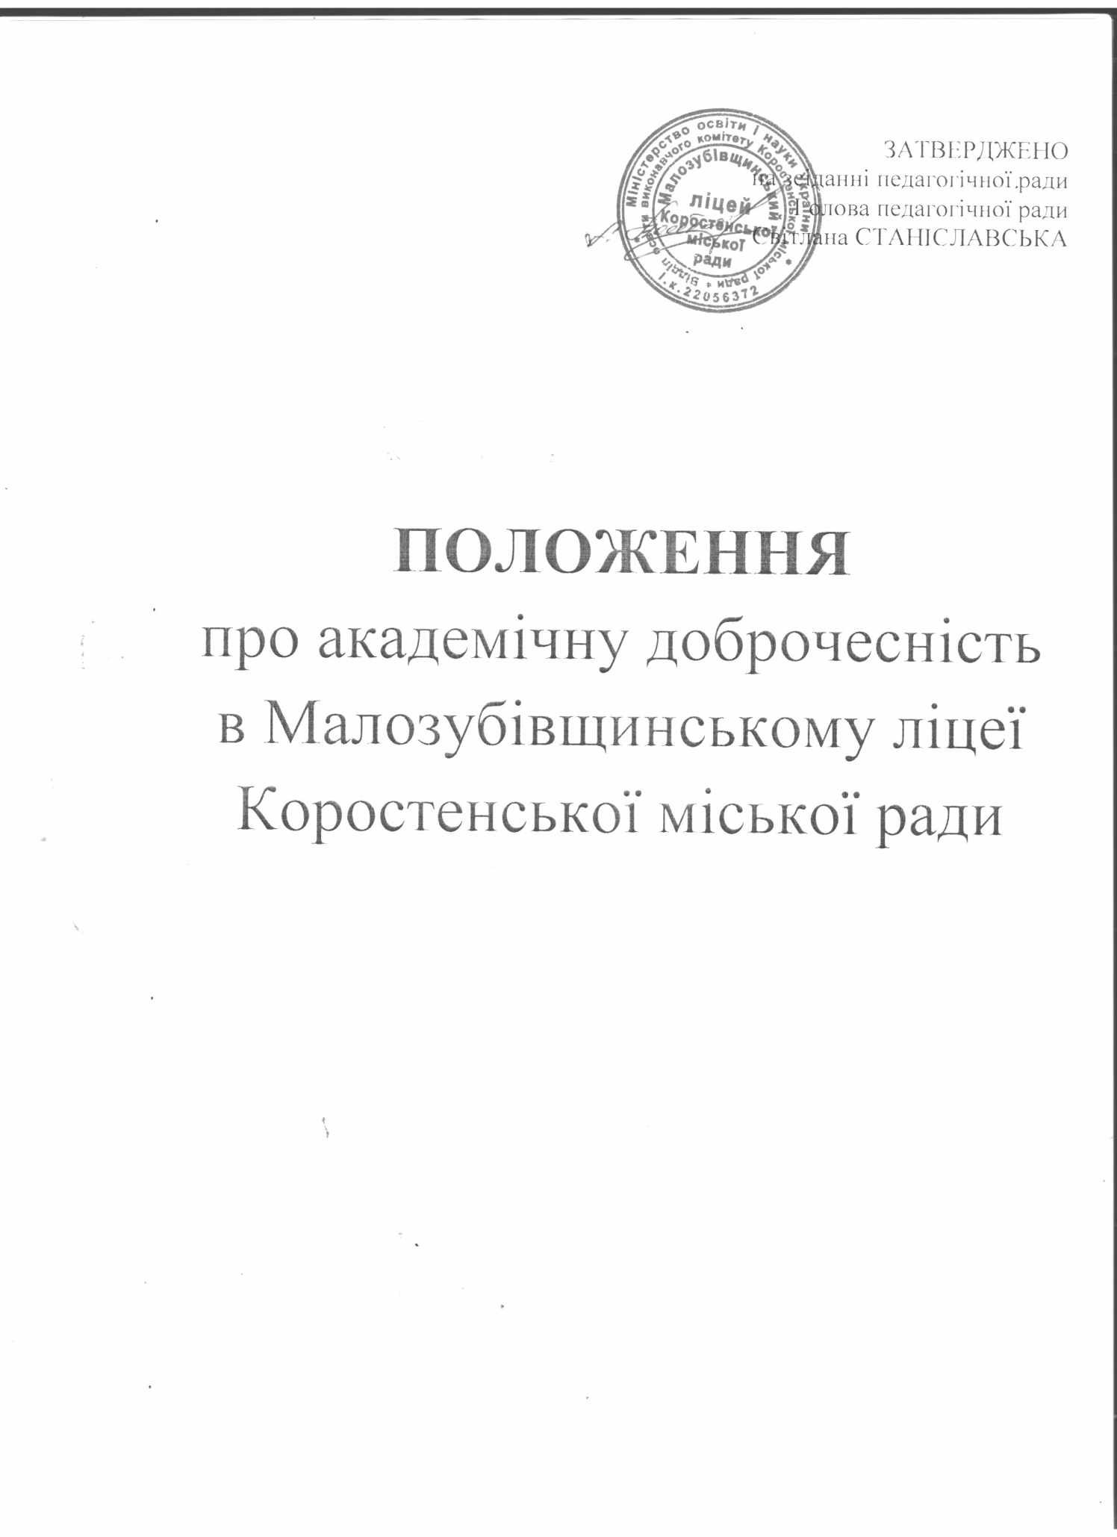

І. Загальні положення
1. Положення про академічну доброчесність в Малозубівщинському ліцеї Коростенської міської ради (далі - Положення) закріплює моральні принципи, норми та правила етичної поведінки, професійного спілкування осіб, що працюють та навчаються в Малозубівщинському ліцеї Коростенської міської ради (далі - ліцей).
- Це Положення розроблено на основі Конституції України, Законів України «Про освіту», «Про загальну середню освіту», Цивільного Кодексу України, Статуту школи, Правил внутрішнього розпорядку, Колективного договору та інших нормативно-правових актів, нормативних (локальних) актів школи. При розробці цього Положення враховані норми Кодексів честі,Положень про академічну доброчесність інших навчальних закладів України.
- Мета Положення - створення середовища, яке сприяє навчанню і роботі, прагненню до істини, обміну знаннями, впровадженню інновацій, інтелектуальному розвитку здобувачів освіти (далі - учні) і працівників, підтриманню особливої шкільної культури взаємовідносин. Кожен учасник внесок у розвиток всього ліцею, зміцнення його іміджу.
- Педагогічні працівники, учні та інші працівники ліцею зобов’язані дотримуватися загальновизнаних норм етики, моралі, поважати гідність осіб, які працюють та навчаються в ліцеї, підтримувати систему демократичних відносин між представниками спільноти ліцею, сприяти підвищенню морально-психологічного клімату в колективі.
- Ліцей в своїй діяльності керується принципом незалежності здобуття освіти від впливу політичних партій, громадських і релігійних організацій. Адміністрація ліцею гарантує дотримання ст..36 Конституції України.

- Дотримання академічної доброчесності в ліцеї пов’язане із сповідуванням педагогічними працівниками та учнями наступних принципів:
- . Верховенства права і законності. Панування в суспільних відносинах
правових смислів і цінностей, а саме: справедливості, добра, свободи, правової рівності, поваги до людської гідності, честі, істини тощо. Дотримування Конституції України, законів та підзаконних актів.
- . Взаємної довіри. Атмосфера довіри заохочує вільний обмін ідеями та інформацією в ліцейному середовищі, сприяє співпраці та вільному продукуванню нових ідей, позбавляє остраху, що результати діяльності може бути вкрадено, кар’єру спаплюжено, а репутацію підірвано.
- . Взаємоповаги. Повага в ліцейному середовищі має бути взаємною, виявлятися як до інших, так і до себе. Варто поважати й цінувати різноманітні, а іноді й протилежні думки та ідеї.
- Відкритості й прозорості. Щоб уникнути зловживань посадовим становищем виборними чи призначеними представниками лілейної громади, необхідно, щоб усі процеси, документи в ліцеї, які стосуються освітньої, дослідницької, господарської та фінансової діяльності були прозорими, відкритими, що забезпечує можливість громадського контролю.

- . Відповідальності. Учні та працівники ліцею мають брати на себе відповідальність за результати своєї діяльності, виконувати взяті на себе зобов’язання, дотримуватися норм цього Положення. Бути відповідальним - означає протистояти ганебним вчинкам, негативному впливу інших осіб і бути
прикладом для інших.

- . Меритократії. Оцінювання здобувачів освіти здійснюється винятково на підставі їх знань і вмінь, а працівників - на основі їх професійної компетентності, результатів роботи, внеску у розвиток ліцею, що є підставою для їх подальшого матеріального, морального та кар’єрного стимулювання.

- . Науковості. Педагогічні працівники зобов’язані об'єктивно
висвітлювати наукові факти, поняття, теорії; ознайомлювати учнів з новими досягненнями, пояснювати значення теорії для практики; розкривати наукові причинно-наслідкові зв'язки явищ, що вивчаються; викладати навчальний матеріал з позицій останніх досягнень науки й техніки4 забезпечувати тісний
зв'язок викладу навчального матеріалу з життям; пропагувати досягнення вітчизняної науки й техніки, успіхів українських учених тощо.
- . Партнерства і взаємодопомоги. Означає сприйняття всіх учасників освітнього процесу як рівноправних сторін.
- . Професіоналізму та компетентності. Передбачає наявність у працівників ліцею та учнів моральних якостей, внутрішньої культури, емоційного інтелекту, знання етикету, ґрунтовних знань, виконання своїх обов’язків на належному рівні, високу організацію праці.

10). Соціальної справедливості. У взаємовідносинах між членами
ліцейної спільноти важливим є забезпечення свободи, справедливості, розвитку особистості та її активної участі у житті держави та ліцею, а також повага до гідності кожної особи, нетерпимості щодо аморальної та неетичної поведінки. Важливим є неупереджене ставлення одне до одного, правильне й об’єктивне оцінювання результатів навчальної та трудової діяльності.
11). Чесності та порядності. У навчальній та викладацькій діяльності, у практичній роботі тощо представники ліцейної спільноти зобов’язані діяти чесно, бути відвертими й у жодному разі свідомо не висувати неправдивих тверджень.

Дотримання зазначених вище принципів має бути справою доброчесності всіх без винятку членів ліцейноїспільноти.
- Це Положення є обов’язковим до виконання всіма учасниками ліцейного освітнього процесу і діє як вліцеї, так і за його межами.
- Положення оприлюднюється на офіційному веб-сайті ліцею.

- Основні визначення та терміни
В даному положенні наведені нижче терміни вживаються у такому значенні:
- Академічна доброчесність - це сукупність етичних принципів та визначених законом правил, якими мають керуватися учасники освітнього процесу під час навчання, викладання та провадження наукової (творчої) діяльності з метою забезпечення довіри до результатів навчання та/або наукових (творчих) досягнень.
2. Академічний обман – надання завідомо неправдивої інформації стосовно власної освітньої (наукової, творчої) діяльності чи організації освітньої процесу.
- Академічне хабарництво - надання (отримання) учасником освітнього процесу чи пропозиція щодо надання (отримання) коштів, майна чи послуг матеріального або нематеріального характеру з метою отримання неправомірної вигоди в освітньому процесі.
4. Зловживання впливом – пропозиція, обіцянка або надання
неправомірної вигоди особі, яка пропонує чи обіцяє (погоджується) за таку вигоду або за надання такої вигоди третій особі вплинути на прийняття рішення особою, уповноваженою на виконання функцій управління.
- Конфлікт інтересів - наявність у особи приватного інтересу у сфері, в якій вона виконує свої службові чи представницькі повноваження, що може вплинути на об’єктивність чи неупередженість прийняття нею рішень, або вчинення чи не вчинення дій під час виконання зазначених повноважень.
- Неправомірна вигода - це грошові кошти або інше майно, переваги, пільги, послуги, нематеріальні активи, будь-які інші вигоди нематеріального чи не грошового характеру, які обіцяють, пропонують, надають або одержують без законних на те підстав.
- Службова недбалість - невиконання або неналежне виконання службовою особою своїх службових обов'язків через несумлінне ставлення до них, що завдало істотної шкоди охоронюваним законом правам, свободам та інтересам окремих громадян, державним чи громадським інтересам або
інтересам окремих юридичних осіб.
- Суб’єкти академічної доброчесності - педагоги, учні та працівники ліцею.

- Політика академічної доброчесності
- Академічна доброчесність педагогічних працівників спрямована на:
1) сумлінне, компетентне, вчасне результативне і відповідальне виконання службових повноважень та професійних обов’язків, рішень і доручень адміністрації;
- постійне підвищування професійної кваліфікації, застосування у своїй діяльності інноваційних освітніх методів та технологій;
- сумлінне ставлення до освітнього процесу, форм контролю, об’єктивного та неупередженого оцінювання знань та вмінь учнів;
- дотримання загальноприйнятих етичних норм, положень Конституції України, норм законодавства України, локальних нормативних актів школи;
5)ввічливість у стосунках з учнями, колегами, керівниками;
6) повагу до учнів, їхніх батьків та осіб, які їх замінюють, незалежно від віку, статі, стану здоров’я, громадянства, національності, ставлення до релігії, кольору шкіри, місця проживання, мови спілкування, походження, соціального і майнового стану, а також інших обставин;
7) сприяння творчій активності учнів, заохочення і підтримка будь-якої діяльності, пов’язаної з системою учнівського самоврядування, покращенням іміджу ліцею, враховування пропозицій учнів та їх батьків щодо форм та
методів навчання;
8) не розголошення і не використання в інший спосіб конфіденційної та

іншої інформації, що стала відома у зв’язку з виконанням своєї службової, професійної діяльності;
- ефективне і дбайливе ставлення до матеріальних ресурсів ліцею, протидія актам вандалізму, виявлення уваги до раціонального використання енергоносіїв;
- здійснення контролю за дотриманням академічної доброчесності учасниками освітнього процесу в ліцеї;
- дотримання законодавства із запобігання корупції, уникнення конфлікту інтересів;
- негайне повідомлення адміністрації ліцею у разі отримання для виконання рішень чи доручень, які є незаконними або такими, що становлять загрозу законним правам, свободам чи інтересам окремих громадян, державним або суспільним інтересам;
- несення відповідальності за порушення академічної доброчесності.
- виконання освітнього процесу, його методичного забезпечення;
- дотримання трудової та виконавчої дисципліни;
- обмеження встановлення з учнями стосунків неформального характеру.

- Академічна доброчесність учнів передбачає:
- дотримання загальноприйнятих етичних норм, положень Конституції України, норм законодавства України, локальних нормативних актів ліцею;
- самостійне виконання навчальних завдань, завдань поточного та підсумкового контролю результатів навчання;
- повагу до честі і гідності інших осіб, навіть, якщо їх погляди відрізняються від ваших;
- дотримання правил внутрішнього розпорядку, присутність на всіх навчальних заняттях, окрім випадків, викликаних поважними причинами;
- непропонування неправомірної вигоди за отримання будь-яких переваг у навчанні;
- негайне повідомлення адміністрації ліцею у разі отримання для виконання рішень чи доручень, які є незаконними або такими, що становлять загрозу законним правам, свободам чи інтересам громадян, державним або суспільним інтересам;
7)несення відповідальності за порушення академічної доброчесності.

3.Порушенням академічної доброчесності вважається:
1) надання завідомо неправдивої інформації стосовно власної освітньої (творчої) діяльності чи організації освітнього процесу;
2)використання без відповідного дозволу додаткових джерел інформації
під час оцінювання результатів навчання;
- надання (отримання) учасником освітнього процесу чи пропозиція щодо надання (отримання) коштів, майна, пільг чи послуг матеріального або нематеріального характеру з метою отримання неправомірної вигоди в освітньому процесі;
- зловживання владою, впливом або службовим становищем;
- свідоме порушення чинного законодавства України, нормативних та розпорядчих документів (правила внутрішнього трудового розпорядку, кодексів, положень, наказів і розпоряджень);
- участь у будь-якій діяльності, пов’язаній з порушенням правил і норм академічної доброчесності.

- Кожна особа, стосовно якої порушено питання про порушення нею академічної доброчесності, має такі права:
- ознайомлюватися з усіма матеріалами перевірки щодо встановлення факту порушення академічної доброчесності, подавати до них зауваження;
- особисто надавати усні та письмові пояснення або відмовитися від надання будь-яких пояснень, брати участь у дослідженні доказів порушення
академічної доброчесності;
- знати про дату, час і місце та бути присутньою під час розгляду питання про встановлення факту порушення академічної доброчесності та притягнення її до академічної відповідальності;
- оскаржити рішення про притягнення до академічної відповідальності до педагогічної ради або до суду.
- Етичні норми академічної діяльності педагогічних працівників та учів:
- . Педагогічний працівник має дотримуватися моральних норм і правил етичної поведінки та принципів академічної доброчесності, зокрема:
- сприяти становленню та розвитку партнерських відносин між учасниками освітнього процесу;
- сприяти формуванню та поширенню позитивного іміджу ліцею;
- шанобливо ставитися до державної символіки та символіки ліцею;
- зберігати та примножувати славні традиції ліцею;
- виявляти толерантність та повагу до релігії, культури, звичаїв та традицій учнів, працівників ліцею всіх національностей;
- допомагати учням, працівникам ліцею, що опинилися у складних життєвих обставинах;
- піклуватися про чистоту власної мови;
- не принижувати будь0яким чином гідність учнів.
₇
- . У процесі навчання учні зобов’язані:
- вірити у власний інтелект та здібності;
- зберігати та раціонально використовувати майно ліцею;
- сприяти збереженню та примноженню ліцейних традицій, підвищувати престиж ліцею власними досягненнями у навчанні, науці, спорті, творчості;
- шанувати історію ліцею, здобутки її визначних громадян,вчених, педагогів, випускників, сприяти розвитку позитивної репутації ліцею;
- шанобливо ставитися до працівників ліцею, звертатися до них за ім’ям по батькові або на «Ви»;
- поважати честь і гідність інших осіб, навіть, якщо їх погляди відрізняються від ваших;
- відповідально ставитись до своїх обов’язків, вчасно та добросовісно виконувати домашні завдання;
- ефективно використовувати час навчальних занять для досягнення навчальних цілей, не марнуючи його на інші сторонні речі;
- активно займатись самоосвітою, використовуючи рекомендації вчителів, опрацьовуючи додаткову літературу, використовуючи всі можливості для отримання необхідних знань.;
-у разі виникнення труднощів під час виконання навчальних чи творчих завдань звертатись до інших за допомогою, яка є у межах прийнятного, наприклад, щодо редагування тексту, обговорення власних ідей тощо;
- піклуватися про чистоту власної мови;
- інформувати педагогічних працівників та осіб, що навчаються, про недопустимість порушення норм і правил академічної доброчесності.
- Для запобігання конфлікту інтересів, пов’язаного із неакадемічним характером відносин, педагогічному працівникові слід уникати двозначних відносин з учнями, у тому числі протидіяти прямому чи опосередкованому отриманню подарунків або послуг в обмін на рішення і дії, що належать до компетенції педагогічного працівника.
- За порушення правил академічної доброчесності педагогічні працівники притягуються до таких форм відповідальності:
- дисциплінарна, адміністративна, кримінальна;
_ звільнення з роботи;
- відмова в присвоєнні або Позбавлення присвоєного педагогічного звання, кваліфікаційної категорії;
- інші форми відповідно до вимог чинного законодавства України.
- За порушення правил академічної доброчесності учні притягуються до таких форм відповідальності:
- зауваження класного керівника, вчителя та працівників ліцею;
- зауваження адміністрації ліцею;
- зауваження адміністрації ліцею, яке зроблене на ліцейній лінійні;
- заслуховування на раді учнівського самоврядування, батьківських зборах, педагогічній раді якщо учень не виконує своїх учнівських обов'язків;
- позбавлення права брати участь в позакласних заходах, представляти ліцей за її межами за рішенням ради учнівського самоврядування, педагогічної ради.
- Виконання покарання може бути відкладеним на час виправного строку (не більш, ніж на місяць), якщо учня бере на поруки класний керівник, батьківський комітет, педагогічна рада, будь-яка громадська організація.
- Учень має право на зняття стягнення шляхом суспільно корисної праці на благо школи, шляхом усвідомлення та виправлення своєї провини на засадах визначених статутом ліцею.

- Заключні положення
1. Члени шкільного колективу зобов’язані знати це Положення. Незнання або нерозуміння норм Положення саме по собі не звільняє від відповідальності.
2. Моніторинг дотримання моральних та правових норм цього Положення
здійснюється адміністрацією школи та органами учнівського самоврядування.
3. Член колективу, який став свідком або має серйозну причину вважати, що стався факт порушення цього Положення, повинен повідомити про це адміністрацію ліцею. Неприйнятно подавати (підтримувати подання) безпідставні скарги або скарги без підпису.
- Якщо учень чи працівник має сумніви або непевність, що його дії або бездіяльність можуть порушити Положення, він може звернутися за консультацією до адміністрації ліцею.
- Пропозиції щодо змін та доповнення до Положення може внести будь- який член колективу. Такі пропозиції розглядаються на педагогічній раді.
- Це Положення і зміни до нього затверджуються рішенням педагогічної
ради школи та вводиться в дію наказом директора школи.
Пункти, що стосуються учнів обговорюються в органах учнівського самоврядування.

